**Arquitetura Cliente-Servidor e Tipos de Dados e seus Domínios**

O objetivo deste tutorial é demonstrar como se configura e implementa a arquitetura cliente-servidor no SGBD MySQL. Além disso, iremos também abordar os seus tipos de dados e seus respectivos domínios.

Carlos Henrique Reis - 30415

Mateus Henrique Toledo - 34849

Victor Rodrigues da Silva - 31054

**Instalação**

Para o funcionamento da Arquitetura Cliente-Servidor é necessária uma rede local configurada e funcionando corretamente, sendo que o servidor tem que possuir IP fixo. Desta forma iniciamos a configuração do servidor e posteriormente do(s) clientes(s).

**Servidor**

Ambiente utilizado: Ubuntu 14.04 LTS

**1.1 Instalação do MySQL-Server:**

Assim como a instalação de qualquer pacote é necessário atualizar os índices dos repositórios dos pacotes instalados, para que a instalação de um novo pacote ocorra sem problemas. Execute os comandos abaixo, para a instalação do pacote mysql-server e execute os *scripts* de inicialização de segurança e de banco de dados.

sudo apt-get update

sudo apt-get install mysql-server

Após o comando entre com a senha do *root*:

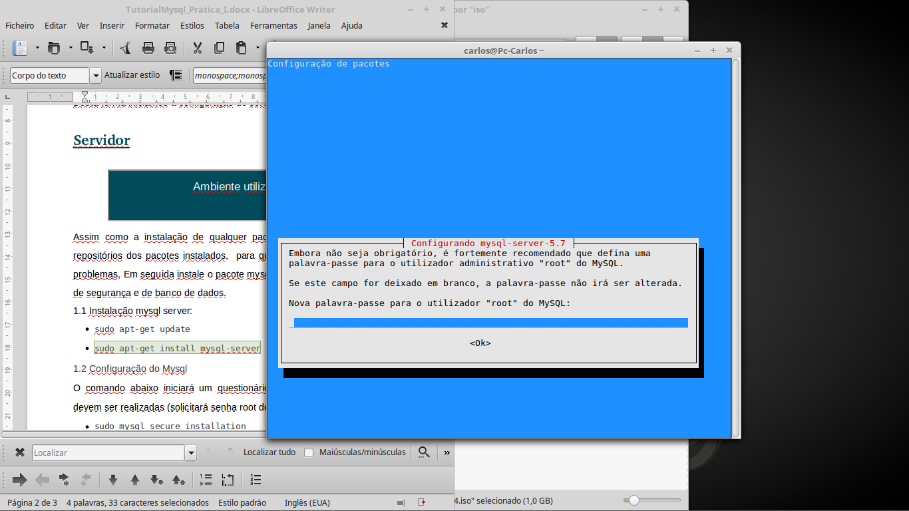

**1.2. Configuração do MySQL-Server:**

O comando abaixo iniciará um questionário com algumas configurações básicas que devem ser realizadas (solicitará senha *root* do MySQL):

sudo mysql_secure_installation

Pressione "**Enter**" e, em seguida, realize as seguintes configurações:

Set root password? [Y/n] y

Após selecionar “**y**”, o MySQL configurará uma nova senha para o usuário *root* do serviço. Caso não seja necessário, essa etapa pode ser ignorada (digitando N ao invés de Y). É possível optar por configurar os seguintes parâmetros: remover usuários anônimos, não permitir o *login* de *root* remotamente, remover banco de dados de teste e seu acesso e recarregar tabelas de privilégios agora.

Remove anonymous users? [Y/n] y

Disallow root login remotely? [Y/n] y

Remove test database and access to it? [Y/n] y

Reload privilege tables now? [Y/n] y

Se você estiver usando uma versão do MySQL anterior à 5.7.6, você deve inicializar o diretório de dados executando:

sudo mysql_install_db

Se você instalou a versão 5.7 em alguma distribuição Debian (Ubuntu, Mint, etc), como na primeira etapa, o diretório de dados foi inicializado automaticamente, então você não precisa realizar esta operação. Se você tentar executar o comando anterior de qualquer maneira, você verá algum erro.

**1.3. Testando o MySQL:**

Caso o MySQL esteja instalado, o mesmo, está executando automaticamente. Para testar a execução verifique seu status.

service mysql status

Você verá a saída a seguir:

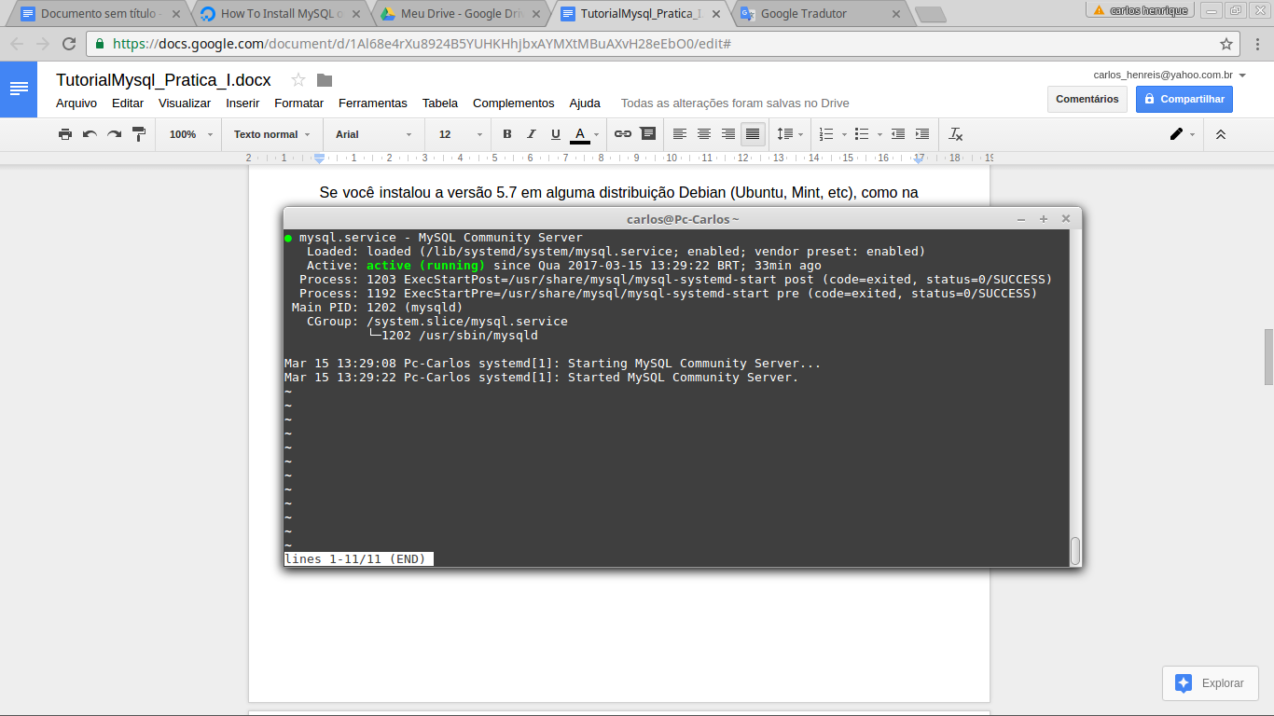

Se o MySQL não estiver em execução, você pode iniciá-lo com:

sudo service mysql start

A execução pode ser encerrada com:

sudo service mysql stop

Você pode tentar se conectar ao banco de dados usando a ferramenta mysqladmin, que permite executar comandos administrativos. Por exemplo, este comando conecta ao MySQL como *root* (-u root), solicitando uma senha (-p) e retornar a versão.

mysqladmin -p -u root version

Você deve ver uma saída semelhante a esta:

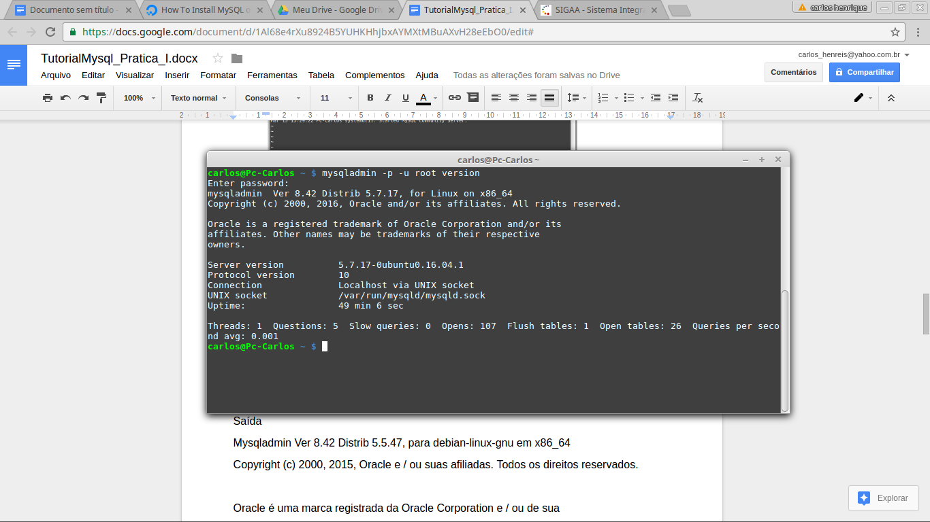

**1.4. Configuração para acesso remoto:**

Como comentado os requisitos básicos para fazer qualquer máquina funcionar como servidor de banco de dados MySQL é que a mesma tenha acesso a rede e ter um IP fixo. Além de realizar as seguintes configurações:

1. Altere o arquivo de configuração do MySQL. Para isso, execute o seguinte comando, como *root* para abrir o arquivo de configuração:   
 nano /etc/mysql/mysql.conf.d/mysqld.cnf  
 2. Mude o IP da seguinte linha, para 0.0.0.0:

bind-address = 127.0.0.1   
3. Ficando assim:

bind-address= 0.0.0.0

4. Reinicie o serviço do MySQL:   
 sudo /etc/init.d/mysql restart   
 5. Entre no MySQL como usuário *root*:   
 mysql -u root -p

**1.5. Concessão de privilégios:**

1. Conceda os devidos privilégios para o usuário, caso ele já exista:   
   GRANT <privilégios> ON <itens> TO ‘<usuario>’@ <ip da máquina cliente>;  
   2. Caso o usuário não exista é necessário criá-lo e delegar os privilégios do item anterior:  
    create user ‘<nome>’ with password ‘<senha>’;

Note que o usuário pode conceder seus privilégios a outros usuários com adição do WITH GRANT OPTION ao comando (**não é remendado**).

**Cliente**

Para ter acesso ao MySQL é necessário que a máquina cliente possua o MySQL instalado. Para a instalação execute o seguinte comando:

* sudo apt-get update
* sudo apt-get install mysql-client

Para o acesso remoto ao servidor execute:

* myslq -u <usuário> -p ‘senha’ -h[IP do servidor]

Nota: Para ter acesso ao MySQL é necessário que a máquina cliente possua o MySQL instalado.

**Tipos de dados e seus domínios**

**Dados Numéricos:**

O sistema gerenciador de banco de dados MySQL usa os tipos de dados numéricos apresentados na tabela abaixo. A definição dos campos como UNSIGNED (sem sinal) determina que serão aceitos apenas valores positivos. A definição dos campos como ZEROFILL (preenchimento com 0) preenche os campos vazios da coluna com 0, além da definição automática de UNSIGNED à coluna.

|  |  |  |
| --- | --- | --- |
| **TIPO DE DADO** | **VALORES ACEITOS** | **USO DE MEMÓRIA (bytes)** |
| BIT(N) | 0,1 | N+7/8 |
| TINYINT(N)  [UNSIGNED] [ZEROFILL] | -128 a 127  0 a 255 | 1 |
| BOOL, BOOLEAN | 0,1 | 1 |
| SMALLINT(N)  [UNSIGNED] [ZEROFILL] | -32768 a 32767  0 a 65535. | 2 |
| MEDIUMINT(N)  [UNSIGNED] [ZEROFILL] | -8388608 a 8388607  0 a 16777215 | 3 |
| INT(N),INTEGER(N)  [UNSIGNED] [ZEROFILL] | -2147483648 a 2147483647  0 a 4294967295 | 4 |
| BIGINT(N)  [UNSIGNED] [ZEROFILL] | -9223372036854775807 a 9223372036854775807 | 8 |
| DECIMAL(N,P)  [UNSIGNED] [ZEROFILL] | N com máximo de 65 casas e P 30  *Sinal não incluso no número de casas. | Máx. 8 bytes |
| [DEC[(M[,D])]](https://dev.mysql.com/doc/refman/5.7/en/fixed-point-types.html" \o "12.2.2 Fixed-Point Types (Exact Value) - DECIMAL, NUMERIC), [NUMERIC[(M[,D])]](https://dev.mysql.com/doc/refman/5.7/en/fixed-point-types.html" \o "12.2.2 Fixed-Point Types (Exact Value) - DECIMAL, NUMERIC) , [FIXED[(M[,D])]](https://dev.mysql.com/doc/refman/5.7/en/fixed-point-types.html" \o "12.2.2 Fixed-Point Types (Exact Value) - DECIMAL, NUMERIC)  [UNSIGNED] [ZEROFILL] | Seguem o mesmo padrão que os  campos do tipo DECIMAL | Máx. 8 bytes |
| FLOAT(M,D)  [UNSIGNED] [ZEROFILL] | -3.402823466E+38 a -1.175494351E-38  1.175494351E-38 a 3.402823466E+38 | 4 |
| DOUBLE, DOUBLE PRECISION[(M,D)], REAL[(M,D)]  [UNSIGNED] [ZEROFILL] | -1,7976931348623157E+308 a -2,2250738585072014E-308, 0  2,2250738585072014E-308 a 1,7976931348623157E + 308, 0 | 8 |
| FLOAT(N)  [UNSIGNED] [ZEROFILL] | Com valores de 0 a 24 é convertido para FLOAT(M,D), valores acima para DOUBLE. | 4 se 0>=N<=24  8 se 25>=N<=53 |

**Armazenamento de data e tempo:**

Datas e tempos são representados pelos tipos de dados presentes na tabela abaixo. Os campos com **fsp** entre colchetes aceitam valores fracionários de

segundos com no máximo 6 casas decimais.

|  |  |  |
| --- | --- | --- |
| **TIPO DE DADO** | **VALORES ACEITOS** | **USO DE MEMÓRIA (bytes)** |
| DATE | ‘1000-01-01’ a ‘999-12-31’ | 3 |
| DATETIME[(fsp)] | '1000-01-01 00:00:00.000000' a '9999-12-31 23:59:59.999999'. | 5 + armazenamento da parte fracionária. |
| TIMESTAMP[(fsp)] | '1970-01-01 00:00:01.000000' UTC a '2038-01-19 03:14:07.999999' | 4 + armazenamento da parte fracionária. |
| TIME[(fsp)] | '-838:59:59.000000' a '838:59:59.000000' | 3 |
| YEAR[(fsp)] | 1901 a 2155 e 0000 | 1 |

**Armazenamento de caracteres e valores binários:**

O armazenamento de caracteres e sequência de bits no SGBD MySQL pode ser realizado com os tipos de dados apresentados na tabela abaixo.

|  |  |  |
| --- | --- | --- |
| TIPO DE DADO | **QUANTIDADE MÁXIMA DE CARACTERES** | **USO DE MEMÓRIA (bytes)** |
| CHAR(N),  BINARY(N) | 255 | N x W onde W representa o uso de memória da codificação de caracteres. |
| VARCHAR(N),  VARBINARY(N) | 65535 , Máx. 21844 por padrão. | Valor em bytes da String +2 (máximo) |
| TINYBLOB,TINYTEXT | Não especificado | 257 |
| BLOB[(N)] | Não especificado | 65538 |
| TEXT[(N)] | 65535 | 65538 |
| MEDIUMBLOB | Não especificado | 16777219 |
| MEDIUMTEXT | 16777215 | 16777219 |
| LONGBLOB | Não especificado | 4,294,967,300 (4 GB) |
| LONGTEXT | Não especificado | 4,294,967,300 (4 GB) |

Existe a possibilidade de armazenar dados do tipo caractere em formato de lista:

ENUM (‘Valor1’,’Valor2’, ...)

Os atributos do tipo String armazenam somente um dos valores listados. É recomendado colocar menos de 3000 valores possíveis como parâmetros no

ENUM.

SET (‘Valor1’,’Valor2’,...)

Os atributos do tipo String declarados com SET armazenam um ou mais dos valores listados do SET.

**Conclusão:**

Durante a nossa pesquisa sobre os tipos de dados aceitos pelo MySQL e seus domínios, conhecemos alguns tipos ainda não explorados por nós em nenhum outro sistema gerenciador de banco de dados ou linguagem de programação. Os tipos DATETIME e TIMESTAMP além de desconhecidos foram agradáveis surpresas devido à possibilidade de armazenar frações de segundos, muito úteis em certos tipos de aplicações. Os tipos BINARY e VARBINARY também surpreenderam, já que são cadeias de caracteres binários e que se comportam como CHAR e VARCHAR, respectivamente. Outro tipo de dado utilizado para armazenar caracteres bastante interessante é o BLOB, que consegue armazenar cadeias de caracteres muito grandes.